Перечень индивидуальных образовательных достижений
Черепанова Владимира Андреевича

№ п/п | Вид образовательных достижений |  | Описание индивидуальных образовательных достижений | Подтверждение уровня (факта) индивидуальных образовательных достижений | Самооценка образовательных достижений (индекс ИОД) | Примечания
1 | 2 |  | 3 | 4 | 5 | 6
Достижения в освоении основной образовательной программы
(образовательная активность)
1 | Уровень успеваемости за весь период обучения |  | Сдача экзаменационной сессии за 1 семестр | Ведомость промежуточной аттестации ПА-1 | СБу=4 | СБу=4
2 | Уровень успеваемости за весь период обучения |  | Сдача экзаменационной сессии за 2 семестр | Ведомость промежуточной аттестации ПА-1 | СБу=3,5 | СБу=3,5
3 | Уровень успеваемости за весь период обучения |  | Сдача экзаменационной сессии за 3 семестр | Ведомость промежуточной аттестации ПА-1 | СБу=4 | СБу=4
 | Уровень успеваемости за весь период обучения |  | Сдача экзаменационной сессии за 4 семестр |  | СБу=3,8 | СБу=3,8
 | Индекс ИОД по освоению основной образовательной программы |  |  |  | 4
Достижения в исследовательской и творческой деятельности
(творческая активность)
1 | Конкурс перевода современной литературы и публицистики (немецкий язык) | Перевод текста |  | 1 место | 3 | Приложение 1
2 | Курсовая работа | Систематизация законодательства и ее значение для совершенствования правового регулирования |  |  |  | Курсовая работа по ТГП.pdf
3 | Курсовая работа по КПРФ | Теория разделения властей и её реализация в Российской Федерации |  |  |  | Курсовая работа по КПРФ.docx
 | Участие в 9 Всероссийской научно-практической конференции студентов, аспирантов и молодых ученых |  |  | участие | 0,5 | Приложение 2
 | Курсовая работа по УП |  |  |  |  | Курсовая работа по УП.docx
 | Индекс ИОД за творческую и исследовательскую активность
Достижения в общественной жизни
(социальная активность)
1 | Турнир по марш-броску. Соревнования в честь памяти генерал-майора Н.П.Качаева  22.10.17 |  | Участие в турнире по марш-броску | Участие | 0,5
2 | Соревнование по теннису  19.11.17. |  | Участие в соревновании по настольному теннису | Участие | 0,5
3 | Концерт в честь Дня Матери  24.11.17 |  | Стихотворение и песня | Участие | 0,5
4 | Соревнования по марш-броску  22.10.17 |  | Участие в соревнование по марш-броску | Участие | 0,5
5 | Турнир между курсантами ФПД по теннису 10.12.2017 |  | Активное участие в турнире между курсантами ФПД по теннису | 3 место | 1
 | Соревнование по рукопашному бою |  |  | 2 | 2
 | Чемпионат Кузбасса ФСИН по комплексному единоборству  20.05.18 |  |  | 3 | 1
 | Подтягивания  15.10.18. |  |  | 2 | 2
 | Индекс ИОД за социальную активность
 | Итого суммарный индекс ИОД за весь период обучения
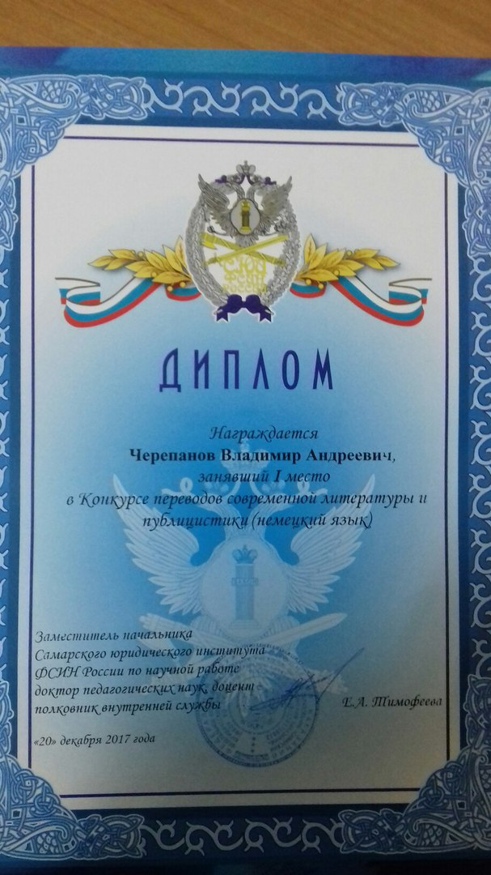
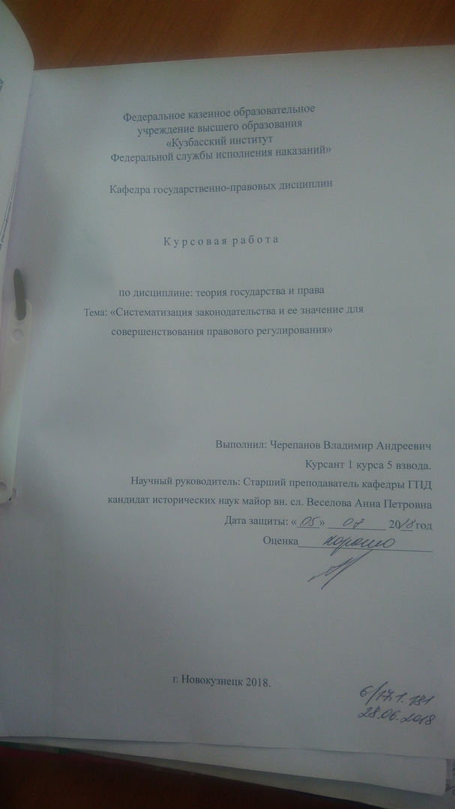
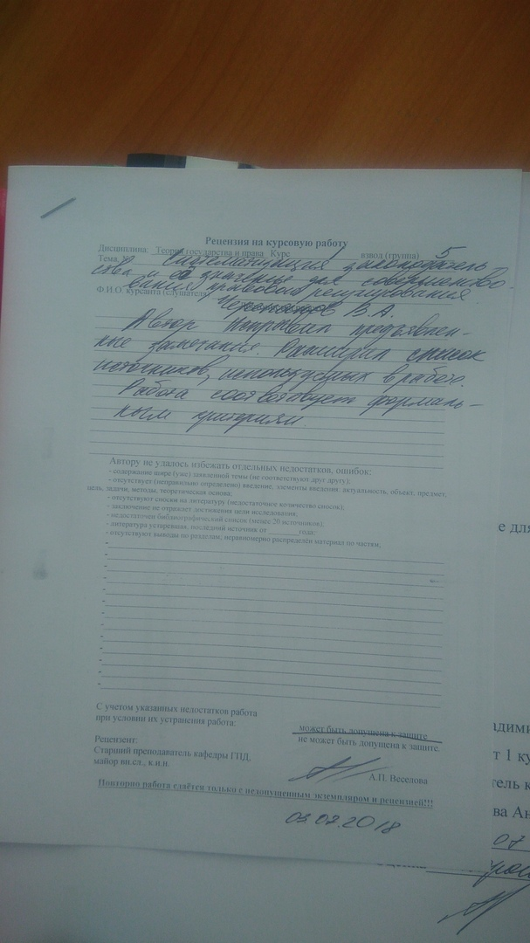
Приложение 2